Ежемесячная выплата семьям при рождении (усыновлении)
третьего ребенка или последующих детей (ДФО)

Ежемесячная денежная выплата предоставляется семьям при рождении с 1 января 2019 года третьего ребенка или последующих детей, а также при усыновлении третьего ребенка или последующих детей, родившихся с 1 января 2019 года по 31 декабря 2024 г. Выплата осуществляется до достижения ребенком возраста трех лет.
Выплата предоставляется семьям, среднедушевой доход которых не превышает среднедушевой денежный доход населения в Республике Бурятия – 23165 руб.
Ежемесячная денежная выплата выплачивается в размере прожиточного минимума для детей на 2019 год, установленного в Республике Бурятия для этих целей – 11274 руб.

Республиканский материнский (семейный) капитал
Многодетным семьям, имеющим 3-х и более несовершеннолетних детей, среднедушевой доход которых ниже 1,5 величины прожиточного минимума, установленного в Республике Бурятия, при рождении (усыновлении) третьего или последующих детей предоставляется республиканский материнский (семейный) капитал в размере 50000 руб.

Ежемесячная денежная выплата на детей из многодетных семей
Ежемесячная денежная выплата выплачивается на каждого ребенка до достижения им возраста 16 лет (на учащегося общеобразовательного учреждения - до окончания им обучения, но не более чем до достижения им возраста 18 лет).
Ежемесячная денежная выплата на детей из многодетных семей выплачивается в размере 180 руб., в Северных районах – 195 руб.

О льготном ипотечном кредитовании
Если в семье с 1 января 2018 года родился второй или последующий ребенок, то семья вправе обратиться в кредитное учреждение для получения льготной ипотеки по ставке 6% годовых, для семей, в которых второй или последующий ребенок родился с 1 января 2019 года, предусмотрено снижение ставки до 5%.
В Бурятии операторами федеральной программы льготного ипотечного кредитования являются Сбербанк России, Россельхозбанк, ипотечная корпорация Республики Бурятия, банк «ВТБ» и Азиатско-Тихоокеанский банк.
Основные условия предоставления льготной ипотеки:
- льготная ипотека предоставляется семьям, в которых после 1 января 2018 года родился второй или последующий ребёнок;
- в случае, если семья уже имеет кредит, то она праве рассчитывать на его реструктуризацию при условии рождения второго или последующего ребенка после 1 января 2018 года;
- в городе жилье приобретается на первичном рынке (в сельской местности разрешено приобретение индивидуальных жилых домов и квартир на вторичном рынке);
- необходимо внести первоначальный взнос в размере от 20% от стоимости жилья;
- стоимость жилья не должна превышать 6 млн. рублей.
Для семей, в которых родился третий или последующий ребенок с 1 января 2019 года по 31 декабря 2022 года и которые являются заемщиками по ипотечным кредитам, предусмотрена мера государственной поддержки в размере 450000 руб., которые направляются компанией Дом.РФ в кредитное учреждение на полное или частичное погашение обязательств по ипотечным кредитам по заявлению гражданина.
Какие нужны документы для оформления заявления на получение 450000 руб.:
- паспорта заемщиков;
- свидетельства о рождении и паспорта детей;
- договор ипотечного кредитования;
- документы о приобретении жилья и/или земельного участка;
- выписка из ЕГРН о праве собственности на недвижимость;
- согласие на обработку персональных данных (оформляется в банке).

Министерство социальной защиты населения Республики Бурятия

РЕСПУБЛИКАНСКОЕ ГОСУДАРСТВЕННОЕ УЧРЕЖДЕНИЕ
«ЦЕНТР СОЦИАЛЬНОЙ ПОДДЕРЖКИ НАСЕЛЕНИЯ»

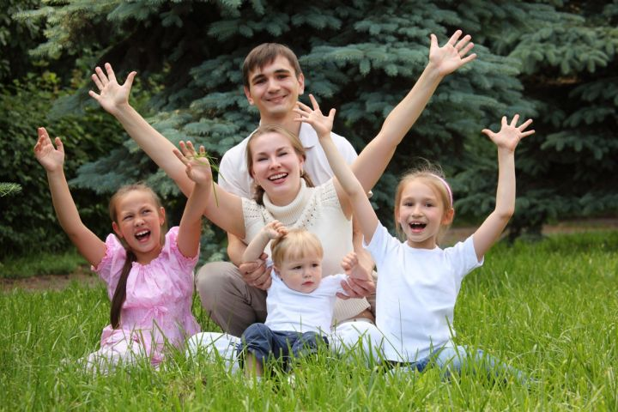

В вашей семье появился первый ребенок? Вы можете рассчитывать на гарантированную поддержку государства.

Единовременное пособие в связи с рождением ребенка
Право на получение единовременного пособия при рождении ребенка имеет один из родителей. Работающим родителям единовременное пособие при рождении ребенка выплачивается по месту работы. Неработающим родителям единовременное пособие выплачивается в органах социальной защиты населения.
Размер единовременного пособия при рождении ребенка – 20975,68 руб., в Северных районах – 22723,65 руб.
Единовременное пособие выплачивается на каждого рожденного ребенка.

Ежемесячное пособие по уходу за ребенком
Органами социальной защиты населения ежемесячное пособие по уходу за ребенком предоставляется гражданам, не подлежащим обязательному социальному страхованию, то есть неработающим.
Размер ежемесячного пособия по уходу на первого ребенка – 3932,94 руб., в Северных районах – 4260,69 руб.
Ежемесячное пособие по уходу за ребенком назначается со дня рождения ребенка и выплачивается до достижения ребенком полутора лет.

Ежемесячная выплата
в связи с рождением (усыновлением) первого ребенка
Право на получение ежемесячной выплаты в связи с рождением (усыновлением) первого ребенка имеют граждане Российской Федерации, постоянно проживающие на территории Российской Федерации, в случае, если ребенок рожден (усыновлен) после 1 января 2018 года, и если размер среднедушевого дохода семьи не превышает 1,5 величину прожиточного минимума трудоспособного населения, установленную в субъекте Российской Федерации за второй квартал года, предшествующего году обращения.
В Республике Бурятия 1,5-кратный размер прожиточного минимума составляет – 16356 руб. (прожиточный минимум для трудоспособного населения за 2 квартал 2018г. – 10904 руб. х 1,5).
Размер ежемесячной выплаты в связи с рождением (усыновлением) первого ребенка составляет 10993 руб. – прожиточный минимум для детей в Республике Бурятия за 2 квартал 2018г.
Выплата предоставляется до достижения ребенком возраста 1,5 лет.

Единовременная выплата в связи с рождением
(усыновлением) первого ребенка (ДФО)
Единовременная выплата в связи с рождением (усыновлением) первого ребенка назначается и выплачивается матери при рождении в период с 1 января 2019 года по 31 декабря 2024 года первого ребенка, а также при усыновлении ею первого ребенка.
Единовременная выплата предоставляется в размере 2-кратной величины прожиточного минимума для детей, установленных в Республике Бурятия за второй квартал года, предшествующего году обращения за назначением указанной выплаты – 21986 руб. (прожиточный минимум – 10993 руб.* 2).
Выплата предоставляется без учета доходов семьи.

Пособие на ребенка
Пособие на ребенка назначается и выплачивается одному из родителей (усыновителей, опекунов, попечителей) на каждого рожденного, усыновленного, принятого под опеку (попечительство) ребенка до достижения им возраста шестнадцати лет (на учащегося общеобразовательной организации - до окончания им обучения, но не более чем до достижения им возраста восемнадцати лет) в семьях, имеющих размер среднедушевого дохода, дающий право на получение этого пособия.
С 01.01.2019г. пособие на ребенка выплачивается в размере 217,20 руб., в северных районах – 235,30 руб.

Если в вашей семье появился второй ребенок, Вы имеете право на следующие выплаты:
Единовременное пособие в связи с рождением ребенка
Размер единовременного пособия при рождении ребенка – 20975,68 руб., в Северных районах – 22723,65 руб.

Ежемесячное пособие по уходу за вторым ребенком
Размер ежемесячного пособия по уходу на второго ребенка – 7865,87 руб., в Северных районах – 8521,36 руб.
Органами социальной защиты населения ежемесячное пособие по уходу за ребенком предоставляется неработающим гражданам.

Пособие на ребенка
С 01.01.2019г. пособие на ребенка выплачивается в размере 217,20 руб., в северных районах – 235,30 руб.

Региональный материнский (семейный) капитал в связи с рождением
(усыновлением) второго ребенка (ДФО)
Региональный капитал предоставляется без учета доходов семьи, назначается однократно матери (усыновительнице) второго ребенка, отцу, являющемуся единственным родителем, являющимся гражданами Российской Федерации, при условии постоянного совместного проживания получателя со вторым ребенком, а также с несовершеннолетними детьми, с учетом которых определяется право семьи на получение регионального капитала, на территории Республики Бурятия (за исключением несовершеннолетнего ребенка (детей), находящегося на лечении в медицинской организации или временно отсутствующего по месту жительства матери (отца (усыновителя) в связи с обучением в общеобразовательной организации, профессиональной образовательной организации, образовательной организации высшего образования по очной форме обучения).
Размер регионального капитала определяется в размере 30 % от размера материнского семейного капитала, выплачиваемого через Пенсионный фонд (135907,80 руб.).
Региональный капитал может быть направлен на следующие цели:
1) улучшение жилищных условий;
2) получение образования ребенком (детьми) и осуществление иных связанных с получением образования ребенком (детьми) расходов;
3) приобретение товаров и услуг, предназначенных для социальной адаптации и интеграции в общество детей-инвалидов.

Если в Вашей семье появился третий ребенок…

Единовременное пособие в связи с рождением ребенка
Размер единовременного пособия при рождении ребенка – 20975,68 руб., в Северных районах – 22723,65 руб.

Ежемесячное пособие по уходу за вторым и последующими детьми
Размер ежемесячного пособия по уходу на второго и последующего ребенка – 7865,87 руб., в Северных районах – 8521,36 руб.

Пособие на ребенка (в повышенном размере)

Пособие на третьего ребенка и последующих детей выплачивается в повышенном размере и составляет – 286,80 руб., в Северных районах – 310,70 руб.

